LEMBAR SOAL PAKET B
TAHUN PELAJARAN 2022/2023
SEKOLAH MENENGAH ATAS

Mata Pelajaran : Matematika
Materi : Trigonometri
Alokasi Waktu : 90 menit

PETUNJUK UMUM
- Isikan identitas Anda ke dalam lembar jawaban yang tersedia.
- Tersedia waktu 90 menit untuk mengerjakan paket tersebut.
- Soal terdiri dari 9 soal pilihan ganda dan 3 soal uraian. Tidak ada pengurangan skor bila terjadi kesalahan dalam menjawab.
- Periksa dan bacalah soal-soal tersebut sebelum Anda menjawabnya.
- Laporkan kepada pengawas ruangan apabila terdapat soal yang kurang jelas, rusak, atau tidak lengkap.
- Periksalah pekerjaan Anda sebelum diserahkan kepada pengawas ruangan.

- PILIHAN GANDA
Pilih salah satu jawaban yang paling tepat dengan memberi tanda (X) pada lembar jawaban yang tersedia

Bacalah stimulus berikut dengan seksama untuk menjawab pertanyaan nomor 1 dan 2!
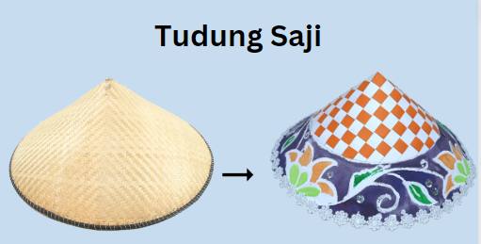
Tudung saji pandan merupakan sebuah kerajinan masyarakat Melayu, Kabupaten Lingga, Provinsi Kepri. Anyaman tradisional ini merupakan salah satu alat rumah tangga, yang digunakan untuk menutupi hidangan atau makanan, untuk menghindari debu, lalat, ataupun serangga. Berbentuk kerucut dan terbuat dari daun pandan, tudung saji ini sangat sering ditemukan di Kabupaten Lingga, meski di era yang modern ini.

Hampir semua kegiatan keagamaan dan sosial budaya menggunakan tudung saji untuk menutupi hidangan yang akan disuguhkan kepada tamu terutama tudung saji dengan motif yang indah dan warna-warna yang menarik.

Terdapat beberapa jenis Tudung Saji pandan, yakni besar dan kecil. Tudung saji besar lebih sering digunakan untuk menutup hidangan seperti lauk-pauk dan sayur mayur. Sedangkan, tudung saji kecil digunakan untuk menutup minuman ataupun menutup nasi. Berikut ini ukuran tudung saji.
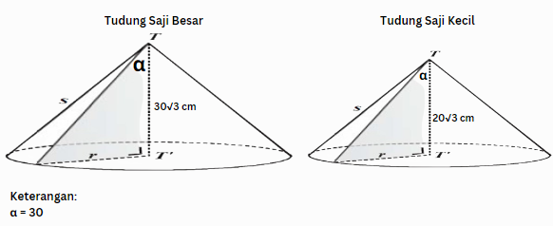
- Akan diadakan perlombaan menghias tudung saji. Tudung saji ukuran besar akan dilukis seperti gambar pada stimulus. Setengah bagian atasnya dibuat bentuk anyaman kotak-kotak dan setengah bagian bawahnya dicat dasar bewarna biru. Berapa luas bagian tudung saji yang dicat berwarna biru?
- $1.800π {cm}^{2}$
- $1.200\sqrt{3}π {cm}^{2}$
- $1.350π {cm}^{2}$
- $900π {cm}^{2}$
- $600\sqrt{3}π {cm}^{2}$

- Tudung saji ukuran kecil akan dilukis dengan desain yang sama seperti pada stimulus. Jika setengah bagian atasnya dicat berwarna merah dan putih dengan jumlah yang sama seperti pada gambar di stimulus, untuk setiap $1{cm}^{2}$ membutuhkan $5 ml$ cat. Maka cat putih yang dibutuhkan untuk melukis tudung saji ukuran kecil paling sedikit adalah…
- $1.000 ml$
- $1.570 ml$
- $2.300 ml$
- $2.130 ml$
- $3.140 ml$

Bacalah stimulus berikut dengan seksama untuk menjawab pertanyaan nomor 3 dan 4!
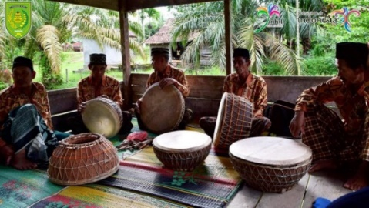
Pernahkah kamu mendengar tentang Berdah Cempaka Putih? Berdah merupakan salah satu kesenian tradisional masyarakat Melayu yang bernuansa Islam di Kabupaten Karimun Provinsi Kepulauan Riau. Alat musiknya berupa gendang, yang terbuat dari bahan kulit kambing atau kulit lembu dengan ukuran diameter mulai dari 50 cm.

Kesenian ini biasanya digelar ketika ada acara pernikahan dan acara penting lainnya. Kesenian berdah sekarang hanya dimainkan kalangan tua sehingga memerlukan regenerasi. Sebagai upaya pelestarian kesenian tersebut, pemerintah mengupayakan pembuatan alat musik Berdah Cempaka Putih secara masal, dan nantinya akan dibagikan ke sekolah-sekolah.

Dalam pembuatannya, pada pinggiran gendang dipasang tali yang mengikat kulit dibagian atas, ke bagian badan gendang yang terbuat dari kayu. Tali tersebut diikat sehingga membentuk seperti gambar dibawah ini.
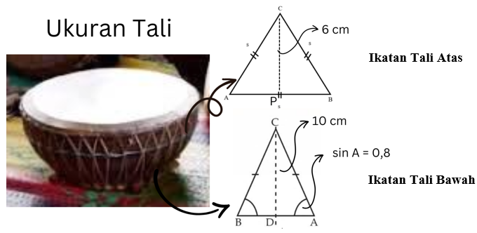
- Dalam satu kali ikatan, tali akan membentuk satu gambar seperti segitiga. Berdasarkan gambar dan ukuran pada stimulus, Panjang tali yang dibutuhkan untuk membuat satu ikatan tali atas adalah … cm
- $12$
- $12\sqrt{3}$
- $18$
- $18\sqrt{2}$
- $36$

- Dalam satu kali ikatan, tali akan membentuk satu gambar seperti segitiga. Berdasarkan gambar dan ukuran pada stimulus, Panjang tali yang dibutuhkan untuk membuat satu ikatan tali bawah adalah … cm
- 24
- 30
- $32\sqrt{3}$
- $36$
- 40

Bacalah stimulus berikut dengan seksama untuk menjawab pertanyaan nomor 5!
Masjid Raya Sultan Riau atau disebut juga Masjid Penyengat merupakan salah satu masjid tua dan bersejarah di Indonesia yang berada di Pulau Penyengat, Kota Tanjungpinang, Provinsi Kepulauan Riau. Dalam melestarikan budaya lokal, SMA Kasih Ibu mengadakan lomba membuat miniatur Masjid Penyengat dengan memanfaatkan sampah yang dapat didaur ulang. Bagian tubuh miniatur Mesjid Raya Sultan Riau yang harus dibuat adalah empat menara dan masjidnya. Adapun ilustrasi ukuran miniatur yang digunakan dalam perlombaan adalah sebagai berikut:
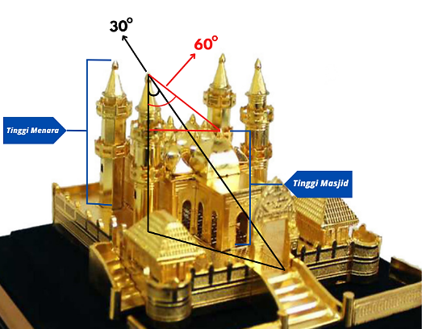
Seperti pada gambar, tinggi menara membentuk sudut $30°$ terhadap titik gerbang masuk pekarangan masjid dan membentuk sudut $60°$ terhadap titik puncak masjid. Jarak antara menara dan titik puncak masjid adalah $5\sqrt{3}$ cm. Tinggi menara pada miniatur setara dengan 5 korek api yang ditumpuk secara vertikal.

- “Jika 1 (satu) batang korek api sama dengan 4 cm, maka tinggi mesjid setara dengan $x$ batang korek api yang ditumpuk secara vertikal”. $x$ adalah jumlah batang korek api. Nilai$x$ yang tepat adalah…
- $x<3$
- $x=3\frac{3}{4}$
- $x≤4$
- $x>4\frac{3}{4}$
- $x=5$
Bacalah stimulus berikut dengan seksama untuk menjawab pertanyaan nomor 6 dan 7!
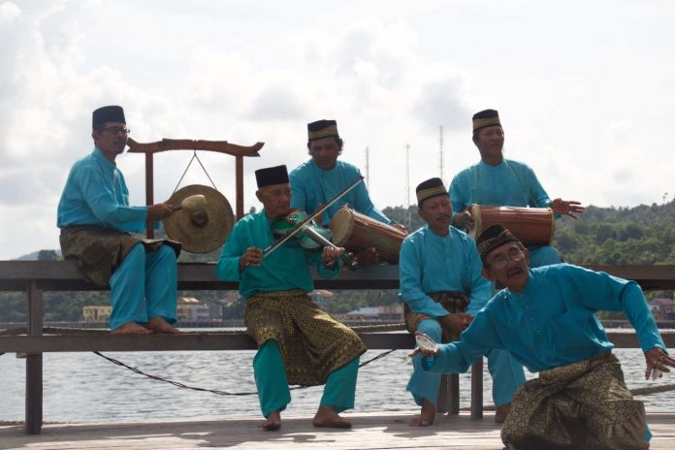
Gendang Siantan adalah musik tradisional yang berasal dari Kecamatan Siantan, Kabupaten Kepulauan Anambas, Kepulauan Riau. Diperkirakan kesenian musik ini telah ada sejak abad ke-13 Masehi. Pada 2014, Gendang Siantan ditetapkan sebagai Warisan Budaya Tak Benda Indonesia dari Kepulauan Riau.

Pada zaman dahulu, seperangkat alat musik ini dimainkan untuk menyambut tamu kehormatan. Seiring perkembangan, seni musik ini juga dimainkan pada acara-acara lain, seperti pada upacara Cecah Inai. Upacara Cecah Inai adalah rangkaian upacara pernikahan yang dilaksanakan sebelum akad nikah. Dalam acara ini, Gendang Siantan dibawakan untuk mengiringi Tari Cecah Inai.

Seperangkat Gendang Siantan terdiri dari dua buah gendang dengan Panjang 65 cm, biola, dan gong dengan diameter 60 cm. Gong di gantung kan pada penyangga kayu menggunakan tali.
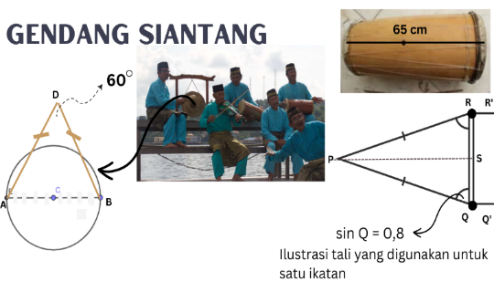
- Setiap tahunnya, tali yang digunakan untuk menggantung gong akan diganti agar tidak rapuh dan putus saat digunakan. Panjang tali yang dibutuhkan untuk menggantung gong adalah …
- $60 cm$
- $90 cm$
- $90\sqrt{3} cm$
- $120 cm$
- $120\sqrt{2 }cm$

- Pada gendang panjang terdapat tali yang mengikat bagian atas gendang yang terbuat dari kulit sapi ke bagian badan gendang yang terbuat dari kayu. Jika jarak antara bagian atas gendang ke ikatan tali 5 cm, maka panjang tali paling sedikit yang digunakan untuk membuat satu ikatan adalah …
- 130 cm
- 140 cm
- 230 cm
- 320 cm
- 340 cm

Bacalah stimulus berikut dengan seksama untuk menjawab pertanyaan nomor 8!
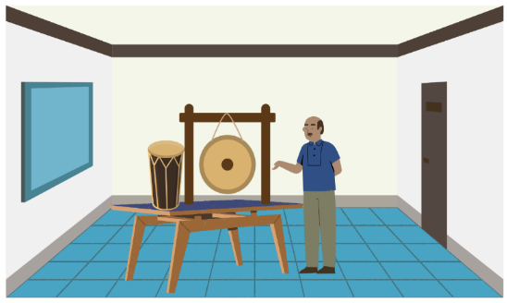
Gendang Siantan
Pak Panji mengenalkan kesenian khas dari Kepulauan Riau, yaitu Gendang Siantan. Alat musik yang digunakan dalam pertunjukkan Gendang Siantan adalah dua buah gendang panjang, biola, dan gong. Pada pelajaran hari ini, Pak Panji hanya memperkenalkan gendang panjang dan gong.

Gendang panjang memiliki dua sisi yang dilapisi kulit, masing-masing berdiameter 30 cm dan 15 cm. Ukuran panjang dari gendang panjang adalah 53 cm. Sedangkan gong berbahan dasar logam berukuran diameter 60 cm.

- Pak Panji akan mengganti model tali tempat gong bergantung. Pak Panji ingin agar posisi gong lebih stabil saat dimainkan. Beliau membuat desain baru untuk model tali yang akan dibuat. Desainnya adalah sebagai berikut.
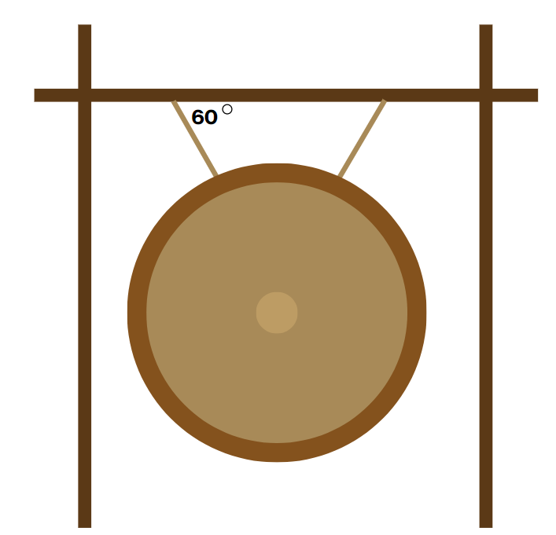
Gong akan digantung pada kayu penyangga dengan jarak kayu penyangga atas ke ujung tali pada gong adalah $\frac{1}{3}$ diameternya. Berapa panjang seluruh tali yang akan digunakan oleh Pak Panji?
- $20$ cm
- $20\sqrt{3}$ cm
- $\frac{40}{3}\sqrt{3}$ cm
- $\frac{80}{3}\sqrt{3}$ cm
- $60\sqrt{2}$ cm

Bacalah stimulus berikut dengan seksama untuk menjawab pertanyaan nomor 9!

Dragon Boat Race atau lomba perahu naga telah dilaksanakan sejak tahun 1922. Acara ini awalnya digelar di laut, namun karena berbagai pertimbangan, perlombaan dilaksanakan di sungai carang sejak tahun 2014.
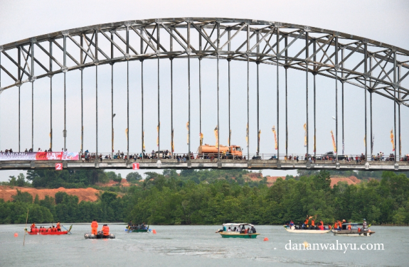
Di Sungai Carang terdapat jembatan gugus yang menjadi icon Sungai Carang. Jembatan Gugus adalah jembatan yang melintasi Sungai Carang, Kota Tanjung Pinang, Kepulauan Riau, yang menghubungkan kota Tanjung Pinang dengan Senggarang. Jembatan gugus memiliki bentang total 200 m dengan tinggi bebas jembatan ke permukaan air sebesar 7 m.

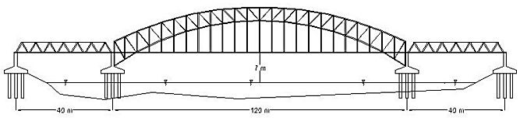

- Seorang penonton dengan tinggi 150 cm melihat perahu naga di atas jembatan gugus dengan sudut depresi ${12}^{0}.$ 6 detik kemudian, penonton tersebut melihat perahu yang sama dengan sudut depresi ${45}^{0}$. Jika perahu bergerak dengan kecepatan konstan, pada detik ke berapa perahu naga tersebut berada di bawah jembatan tempat penonton berdiri? (catatan: ${tan 12}^{0}$ = 0,2125, kecepatan = $\frac{Jarak}{Waktu}$)
- Perahu tersebut berada di bawah jembatan pada detik ke 4.
- Perahu tersebut berada di bawah jembatan pada detik ke 6.
- Perahu tersebut berada di bawah jembatan pada detik ke 8.
- Perahu tersebut berada di bawah jembatan pada detik ke 10.
- Perahu tersebut berada di bawah jembatan pada detik ke 12.

- URAIAN
Uraikan jawaban Anda pada lembar jawaban yang tersedia.

Bacalah stimulus berikut dengan seksama untuk menjawab pertanyaan nomor 10!

Tanjungpinang International Dragon Boat Race (IDBR) kembali digelar Dinas Kebudayaan dan Pariwisata Kota Tanjungpinang. Kejuaran lomba perahu naga skala internasional ini, akan diikuti peserta dari luar dan dalam negeri, di Perairan Sungai Carang, Senggarang Tanjungpinang.

Dragon Boat Race adalah lomba yang dilakukan secara berkelompok/tim dalam mendayung perahu yang berbentuk mirip seekor naga. Peserta dalam setiap tim harus mendayung dengan secepat mungkin agar perahu sampai di garis finish lebih awal dari tim lawan.

Dua tim tercepat pada babak penyisihan akan masuk ke babak final. Tim A dan tim B berhasil masuk babak final dengan rata rata kecepatan tim A adalah 30 m/menit sedangkan tim B adalah 25 m/menit pada babak penyisihan.

Pada babak final tim A dan tim B akan berlomba sampai di titik tujuan untuk mengambil bendera kemenangan seperti diilustrasikan pada gambar betikut!
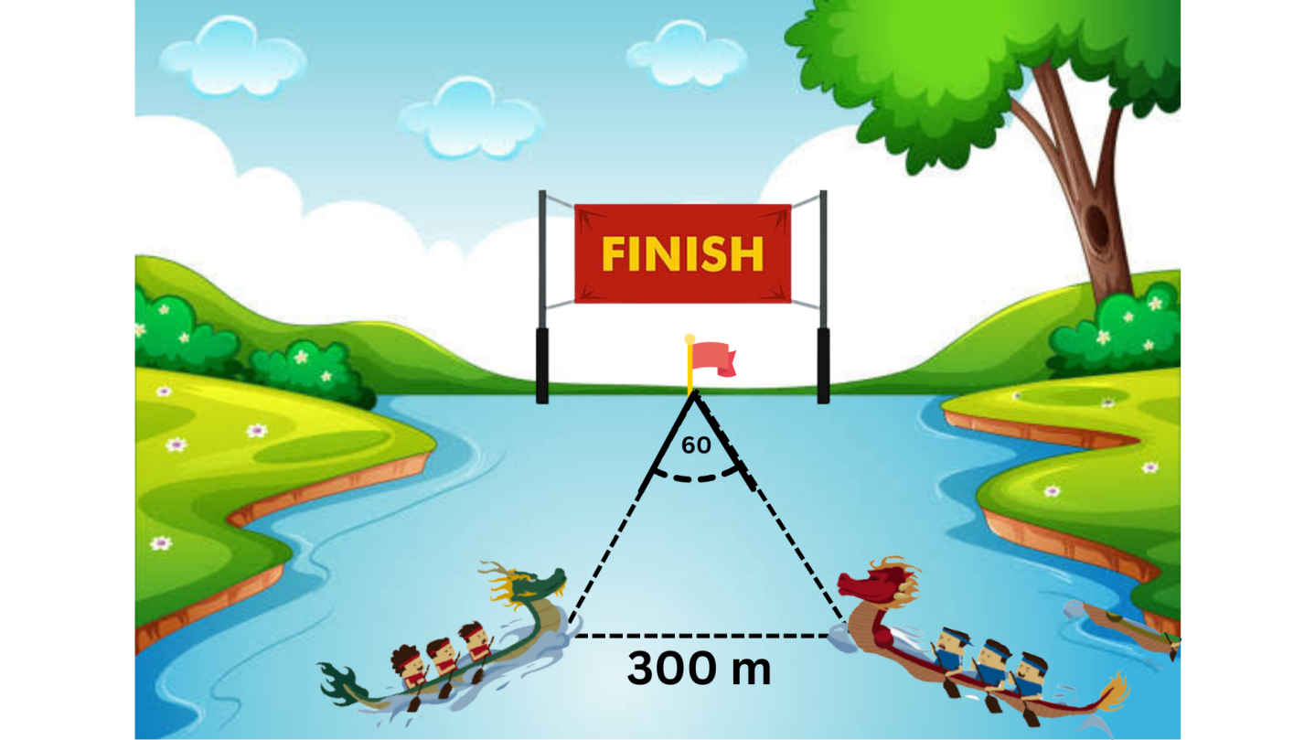

- Apabila diperkirakan kecepatan dayung tim A dan tim B pada babak final sama seperti babak sebelumnya, akankah selisih waktu mereka sampai di titik tujuan kurang dari 3 menit? Jelaskan dan buat kesimpulan!

Bacalah stimulus berikut dengan seksama untuk menjawab pertanyaan nomor 11!
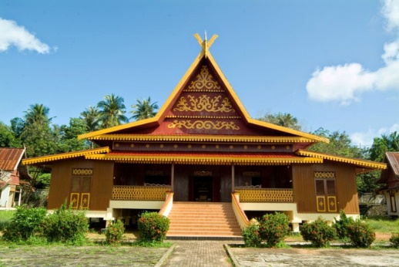
SMA Maju Jakarta mengadakan karya wisata ke Tanjungpinang. Salah satu destinasi yang mereka kunjungi adalah Balai Adat Indra Perkasa yang teletak di Pulau Penyengat. Di Balai Adat, pemandu wisata mengadakan kuis berhadiah bagi siapapun yang bisa menebak tinggi rumah balai adat tanpa bertanya pada orang sekitar ataupun mencari di internet.

Tiara memiliki ide untuk menggunakan sudut elevasinya (sudut pandang) terhadap puncak balai adat. Ia melipat dan memotong dua lembar kertas masing-masing menjadi segitiga seperti berikut. Tiara menggunakan kedua kertas tersebut untuk mengukur sudut elevasinya.
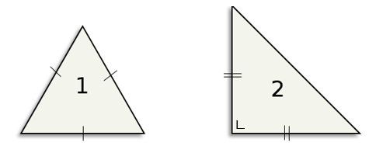
Pertama-tama Tiara mengukur sudut elevasinya agar sesuai dengan segitiga 1. Kemudian Ia mundur hingga sudut elevasinya sesuai dengan segitiga 2. Tiara berjalan sebanyak 5 langkah dari sebelumnya seperti pada ilustrasi berikut.

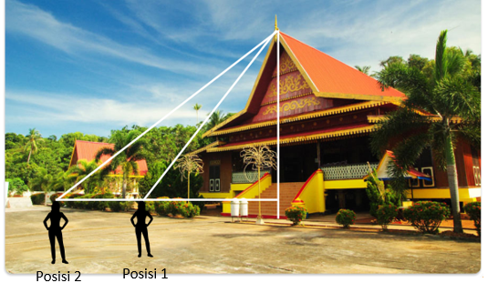

- Jika tinggi Tiara adalah 160 cm dan satu langkah adalah 100 cm, maka dengan menggunakan cara tersebut, berapa hasil pengukuran tinggi Rumah Balai Adat yang dilakukan Tiara? Tunjukkan proses pengerjaanmu dan buatlah kesimpulan berdasarkan penjelasanmu.

Bacalah stimulus berikut dengan seksama untuk menjawab pertanyaan nomor 12!
Motif pucuk rebung memiliki pola seimbang yang bertujuan supaya manusia memiliki kehidupan yang seimbang antara kehidupan sekarang dan kehidupan yang akan dilalui nantinya. Dalam adat Melayu Kepulauan Riau, motif pucuk rebung dapat ditemukan di berbagai pakaian seperti kain batik, kerudung, songket, selendang, hingga tanjak kepala. Sekarang perhatikan motif pucuk berikut.

Motif Pucuk Rebung A
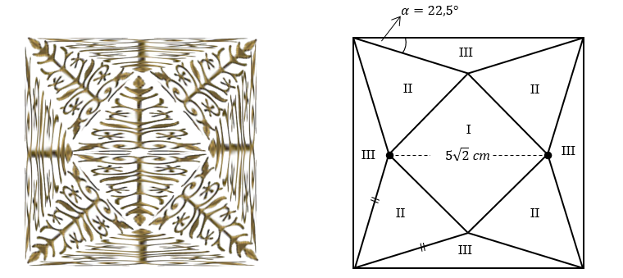
Motif pucuk rebung A terdiri dari bidang I,bidang II dan bidang III. Bidang II memiliki luas $11,75 cm^{2}$.

Motif Pucuk Rebung B
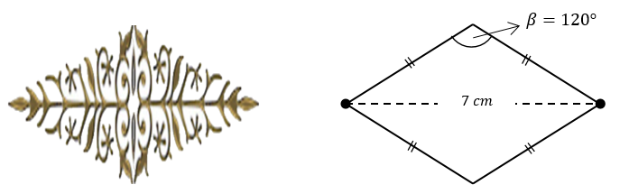
Motif Pucuk Rebung C
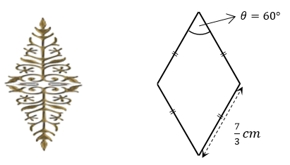

- Sebuah kain yang berukuran $51×18,3 cm$ dipenuhi dengan motif pucuk rebung A, B dan C hingga hanya sedikit permukaan kain yang tidak terdapat motif. Jika motif pucuk rebung A, B, dan C pada kain tidak saling menimpa satu sama lain maka buatlah desain yang mungkin pada kain tersebut. Berikan alasan dan kesimpulanmu secara matematis.

